ГАЗЕТА
Ачадовского сельского поселения Зубово-Полянского муниципального района
Республики Мордовия

ЗАРЯ

12.05.2026 г. №6

Издается с 3 декабря 2005 года

ИНФОРМАЦИОННОЕ СООБЩЕНИЕ

Уважаемые жители Ачадовского сельского поселения!
В современном мире вопросы безопасности и противодействия терроризму и экстремизму приобретают особую актуальность. Важно помнить, что профилактика этих явлений – наша общая задача, требующая бдительности и активного участия каждого из нас.
Что такое терроризм и экстремизм?
- Терроризм – это идеология насилия и практика воздействия на принятие решений органами государственной власти, международными организациями, политическими, общественными или иными организациями путем устрашения населения и (или) иных форм противоправных посягательств.
- Экстремизм – это приверженность крайним взглядам и мерам, как правило, в политике, религии и других сферах общественной жизни. Экстремистская деятельность включает в себя призывы к насильственному изменению основ конституционного строя Российской Федерации, нарушению целостности Российской Федерации, подрыву безопасности Российской Федерации, созданию незаконных вооруженных формирований, разжиганию социальной, расовой, национальной или религиозной розни.
Почему важна профилактика?
Профилактика – это лучший способ предотвратить трагедии. Она направлена на:
- Формирование неприятия идеологии терроризма и экстремизма: Понимание опасности этих явлений и их разрушительных последствий.
- Повышение уровня правовой культуры: Знание законов и ответственности за участие в противоправной деятельности.
- Развитие критического мышления: Способность анализировать информацию, отличать правду от лжи и противостоять манипуляциям.
- Укрепление межнационального и межрелигиозного согласия: Уважение к другим культурам и вероисповеданиям.
- Создание атмосферы нетерпимости к любым проявлениям агрессии и насилия.
Что можете сделать вы?
- Будьте бдительны! Обращайте внимание на подозрительное поведение людей, оставленные без присмотра предметы, необычные разговоры.
- Не оставайтесь равнодушными! Если вы стали свидетелем чего-то подозрительного или получили информацию, которая может быть связана с террористической или экстремистской деятельностью, незамедлительно сообщите об этом в правоохранительные органы.
- Разъясняйте детям и подросткам опасность терроризма и экстремизма. Говорите с ними о важности уважения к закону, другим людям и их убеждениям.
- Критически относитесь к информации в интернете и социальных сетях. Не распространяйте непроверенные сведения, которые могут разжигать ненависть или призывать к насилию.
- Участвуйте в жизни своего сельского поселения. Активное участие в общественных мероприятиях, добрососедские отношения способствуют укреплению единства и снижению риска радикализации.
- Повышайте свою осведомленность. Изучайте информацию о методах противодействия терроризму и экстремизму из надежных источников.
Помните, что безопасность начинается с каждого из нас! Ваша внимательность и активная гражданская позиция – это важный вклад в мир и спокойствие нашего Ачадовского сельского поселения.
Администрация Ачадовского сельского поселения призывает всех жителей к бдительности и сотрудничеству в деле противодействия терроризму и экстремизму.
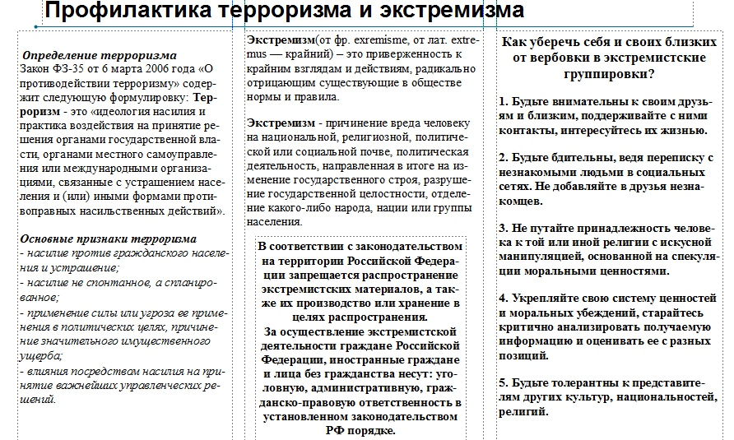

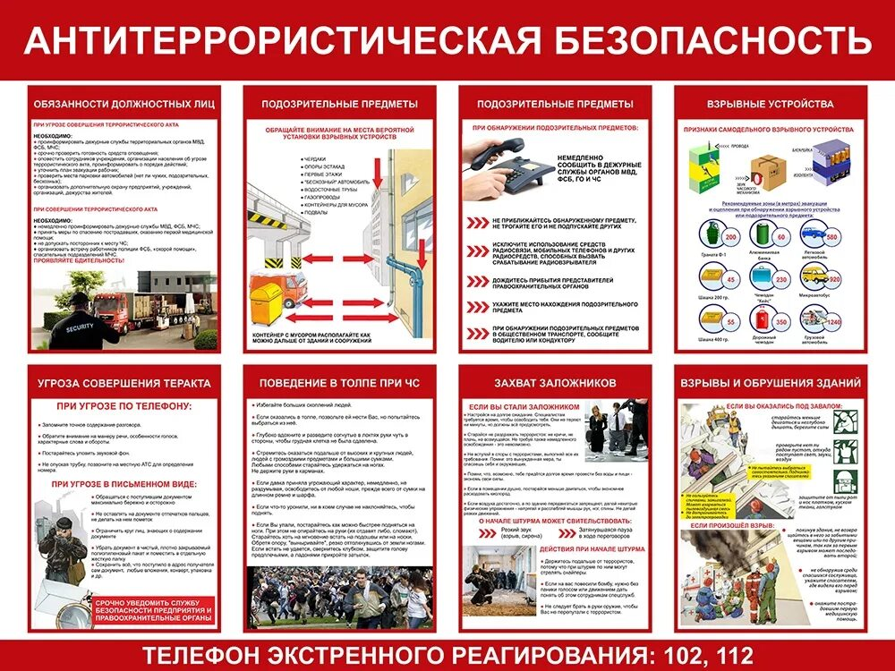

Адрес редакции : 431147 с. Ачадово, ул. Молодежная д.1 тел.3-51-41
Учредитель газеты: Местное управление
Ачадовского сельского поселения.
Тираж -30 экз.
Газета выходит по мере необходимости.

Редактор Г.Н.Галынин

